1引言 2

1.1编写目的 2

1.2背景 2

1.3定义 2

1.4参考资料 3

2程序系统的封装结构 3

3第一层设计说明 4

3.1功能 4

3.2接口 5

4第二层设计说明 7

4.1功能 7

4.2接口 8

5第三层设计说明 8

5.1功能 9

5.2接口 12

6第四层设计说明 14

6.1功能 14

6.2接口 16

7第五层设计说明 17

7.1功能 18

7.2接口 19

8第六层设计说明 19

8.1功能 20

8.2接口 20

**详细设计说明书**

# 1引言

## 1.1编写目的

编写本说明书的目的是说明对程序系统的设计考虑，包括程序系统的基本处理流程、程序系统的组织结构、功能分配、模块化粉、接口设计、运行设计、数据结构设计和出错设计等，比概要设计更为详细，为编码的实现打下基础。

预期读者为：软件开发的人员，项目评审人员，及软件测试人员。

## 1.2背景

说明：

1. 待开发的软件系统的名称：智能老人助理系统；
2. 本项目的任务开发者：河海大学LLM团队；
3. 用户及实现该软件的计算机网络：河海大学计信院创新实验室试验网络；

## 1.3定义

用户输入：用户输入的用户名及密码

用户种类：判断该用户是一般用户还是管理员用户，或服务终端

用户状态：判断用户连线或在线

朋友状态：判断朋友白名单或黑名单

硬件地址：服务终端的虚拟网络地址

硬件状态：服务终端的调控指令

硬件名：服务终端的下位机机器名

硬件匹对：一般用户与服务终端的映射关系

消息种类：套接字的功能指令

状态码：用户请求的相对应状态信息

云服务：起逻辑运算和路由功能的云主机

## 1.4参考资料

1. 孙涌等编，现代软件工程，北京希望电子出版社2002年

2. 齐治昌等，软件工程（第二版），高等教育出版社，2004

3. Pressman R S. Software Engineering: A Practitioner’s Approach. 3rd

4. 郑人杰等，实用软件工程（第二版），清华大学出版社，1997

# 2程序系统的封装结构

用一系列图表列出本程序系统内的每个模块的名称、标识符和它们之间的层次结构关系。

|  |  |  |
| --- | --- | --- |
| **层数及编号** | **模块名称** | **程序** |
| 1 第一层 | 组件模块 | Util.* |
| 2 第二层 | 用户实体模块 | Entity.* |
| 3 第三层 | 数据库交互模块 | Dao.* daoimpl.* |
| 4 第四层 | 用户服务模块 | Service.* serviceimpl.* |
| 5 第五层 | 用户请求处理模块 | Controller.* |
| 6 第六层 | 即时通讯模块 | Imclient.* imserver.* imdao* |

# 3第一层设计说明

本层负责实现系统所需公共组件，如md5校验，网络请求，心情预测，语义识别，音频转码等

## 3.1功能

程序具有的功能，采用UML图形式。

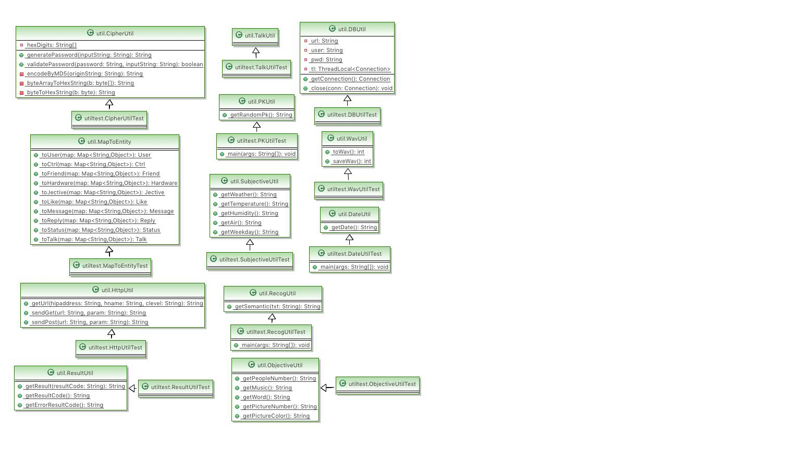

## 3.2接口

对上一层提供的服务，输入输出的接口形式

**/util/CipherUtil.java**

util.CipherUtil

util.CipherUtil.hexDigits

util.CipherUtil.byteArrayToHexString(byte[])

util.CipherUtil.byteToHexString(byte)

util.CipherUtil.encodeByMD5(String)

util.CipherUtil.generatePassword(String)

util.CipherUtil.validatePassword(String, String)

**/util/DateUtil.java**

util.DateUtil

util.DateUtil.getDate()

**/util/DBUtil.java**

util.DBUtil

util.DBUtil.pwd

util.DBUtil.tl

util.DBUtil.url

util.DBUtil.user

util.DBUtil.{...}

util.DBUtil.close(Connection)

util.DBUtil.getConnection()

**/util/HttpUtil.java**

util.HttpUtil

util.HttpUtil.getUrl(String, String, String)

util.HttpUtil.sendGet(String, String)

util.HttpUtil.sendPost(String, String)

**/util/MapToEntity.java**

util.MapToEntity

util.MapToEntity.toCtrl(Map<String, Object>)

util.MapToEntity.toFriend(Map<String, Object>)

util.MapToEntity.toHardware(Map<String, Object>)

util.MapToEntity.toJective(Map<String, Object>)

util.MapToEntity.toLike(Map<String, Object>)

util.MapToEntity.toMessage(Map<String, Object>)

util.MapToEntity.toReply(Map<String, Object>)

util.MapToEntity.toStatus(Map<String, Object>)

util.MapToEntity.toTalk(Map<String, Object>)

util.MapToEntity.toUser(Map<String, Object>)

**/util/ObjectiveUtil.java**

util.ObjectiveUtil

util.ObjectiveUtil.getMusic()

util.ObjectiveUtil.getPeopleNumber()

util.ObjectiveUtil.getPictureColor()

util.ObjectiveUtil.getPictureNumber()

util.ObjectiveUtil.getWord()

**/util/PKUtil.java**

util.PKUtil

util.PKUtil.getRandomPk()

**/util/RecogUtil.java**

util.RecogUtil

util.RecogUtil.getClevel(String)

util.RecogUtil.getUname(String)

**/util/ResultUtil.java**

util.ResultUtil

util.ResultUtil.getErrorResultCode()

util.ResultUtil.getResult(String)

util.ResultUtil.getResultCode()

**/util/SubjectiveUtil.java**

util.SubjectiveUtil

util.SubjectiveUtil.getAir()

util.SubjectiveUtil.getHumidity()

util.SubjectiveUtil.getTemperature()

util.SubjectiveUtil.getWeather()

util.SubjectiveUtil.getWeekday()

**/util/TalkUtil.java**

util.TalkUtil

**/util/TranObjectType.java**

util.TranObjectType

util.TranObjectType.FILE

util.TranObjectType.FRIEND_REQUEST

util.TranObjectType.FRIENDLOGIN

util.TranObjectType.FRIENDLOGOUT

util.TranObjectType.LOGIN

util.TranObjectType.LOGOUT

util.TranObjectType.MESSAGE

util.TranObjectType.REFRESH

util.TranObjectType.REGISTER

util.TranObjectType.REGISTER_ACCOUNT

util.TranObjectType.SEARCH_FRIEND

util.TranObjectType.UNCONNECTED

**/util/WavUtil.java**

util.WavUtil

util.WavUtil.saveWav()

util.WavUtil.toWav()

# 4第二层设计说明

本层负责实现系统所需数据映射实体类

## 4.1功能

程序具有的功能，采用流程图形式。

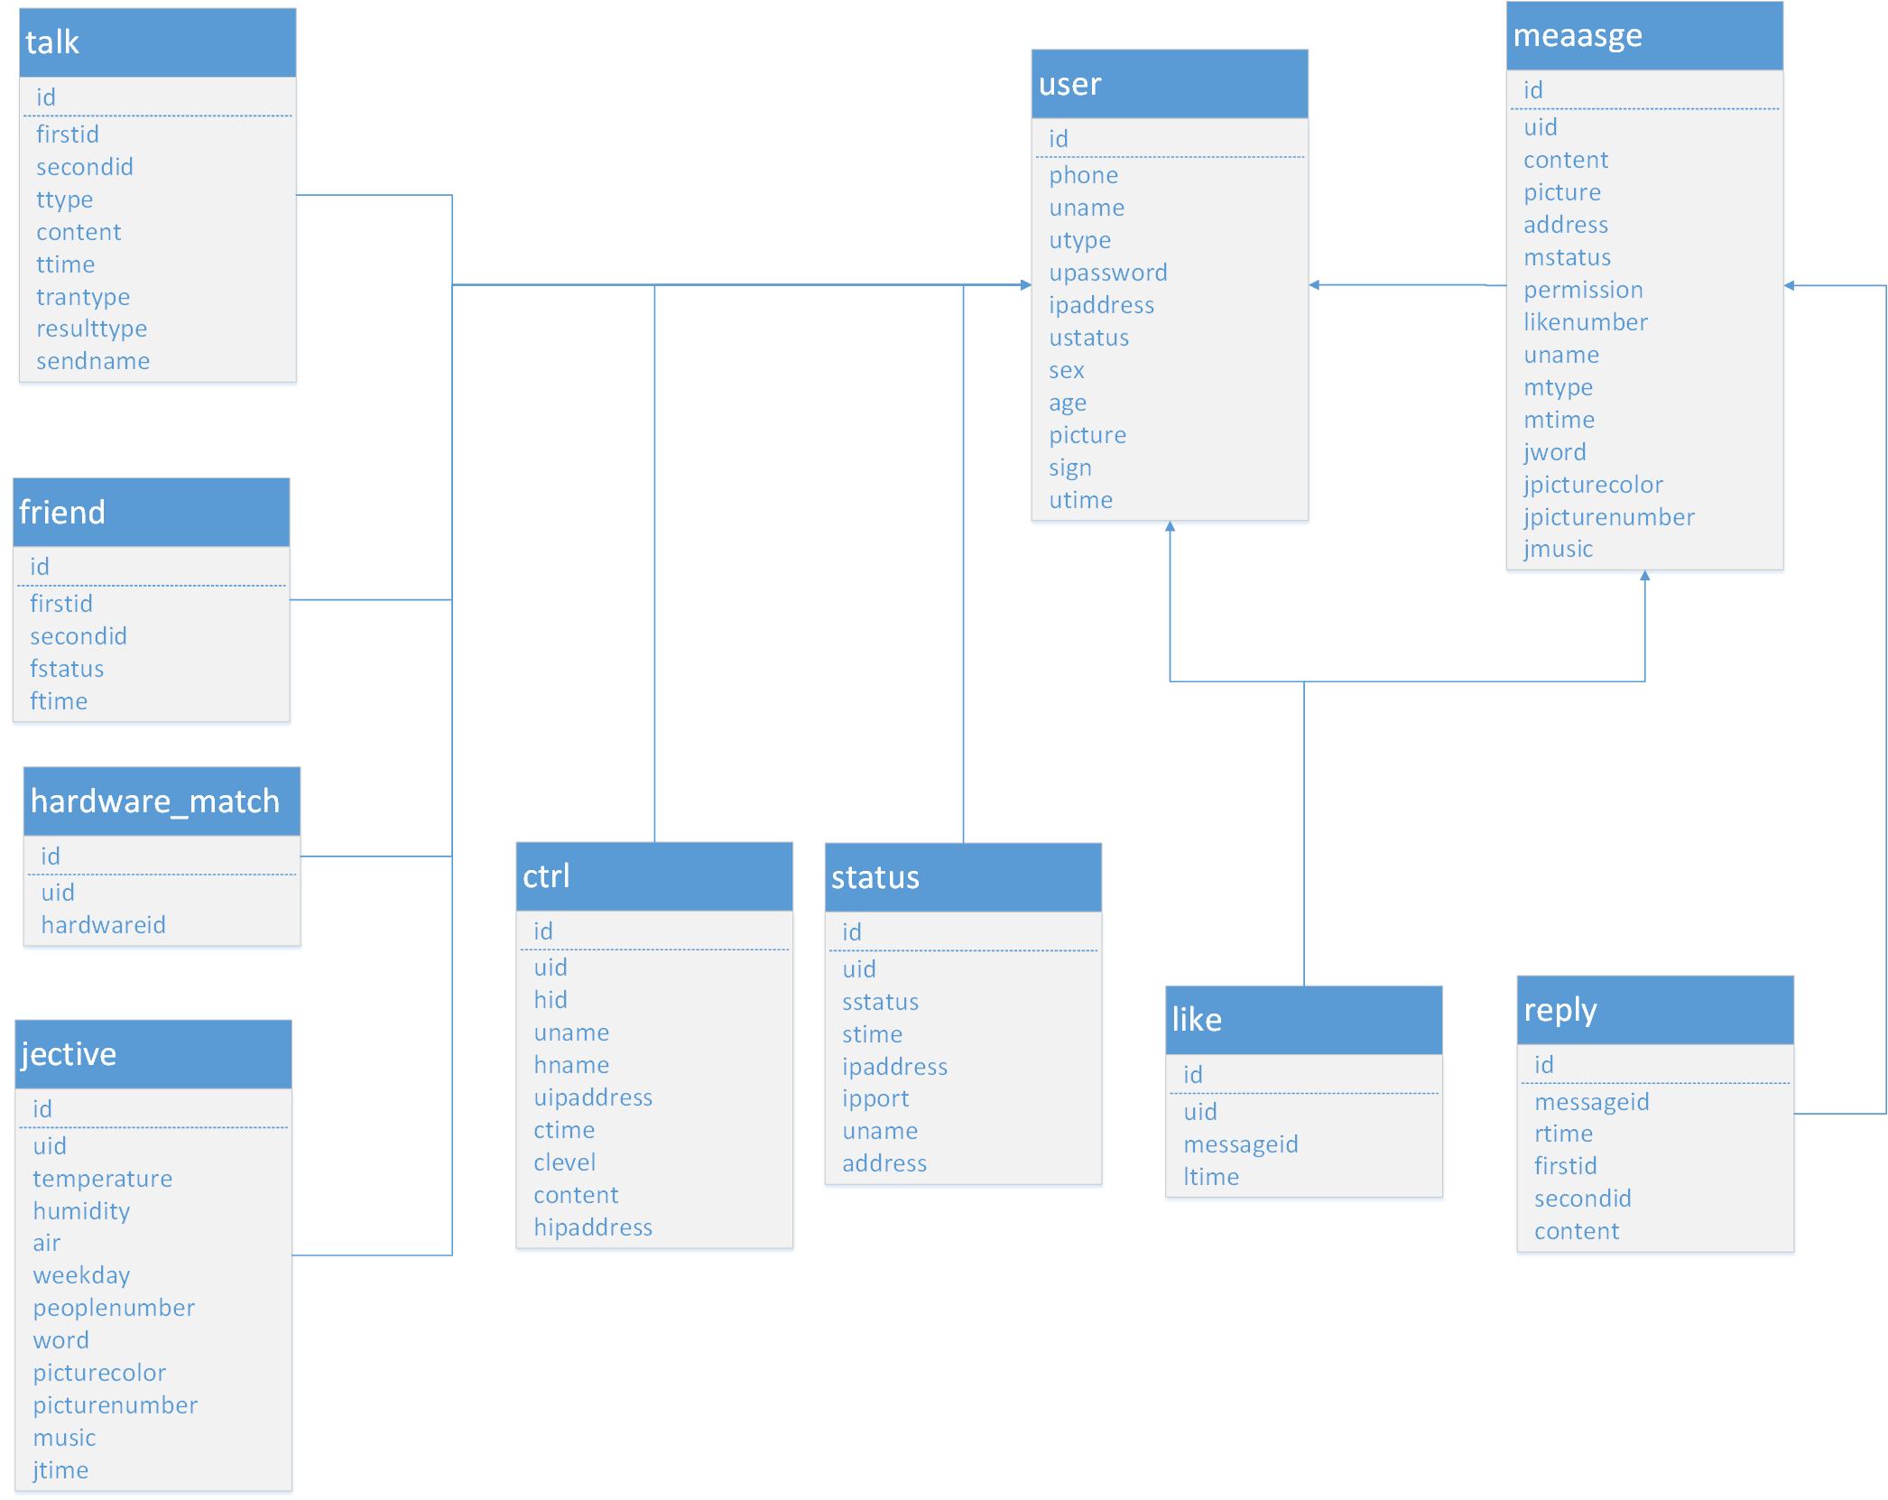

## 4.2接口

对上一层提供的服务，dao层直接构造调用

# 5第三层设计说明

本层负责实现系统与数据库的交互操作

## 5.1功能

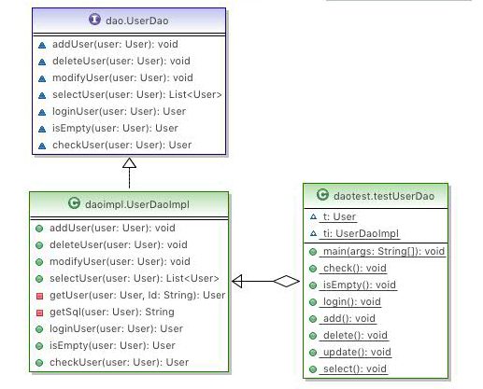程序具有的功能，采用UML图形式。

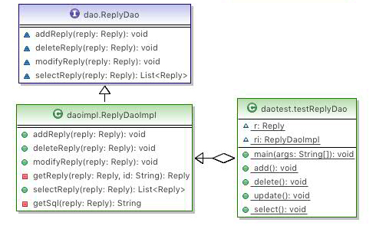图 user表dao层服务

图 reply表dao层服务

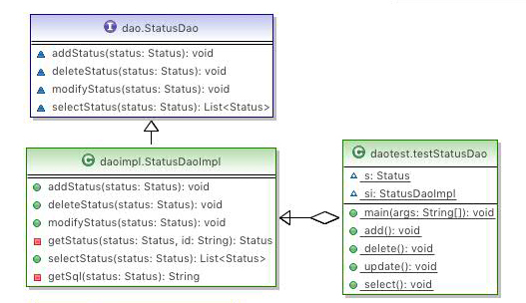

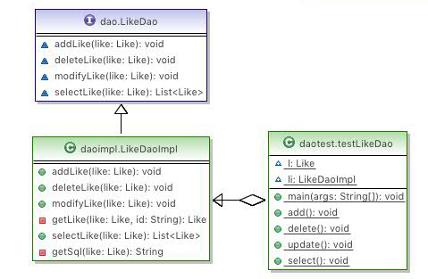图 status表dao层服务

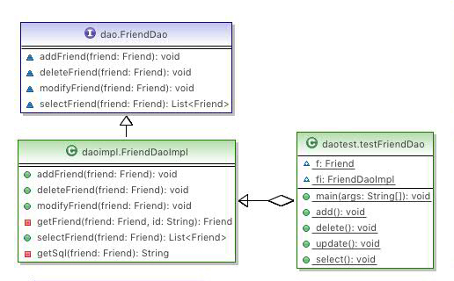图 like表dao层服务

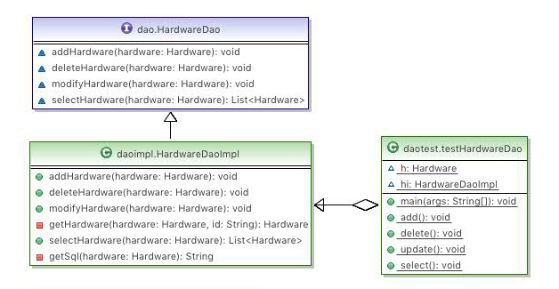图 friend表dao层服务

图 hardware表dao层服务

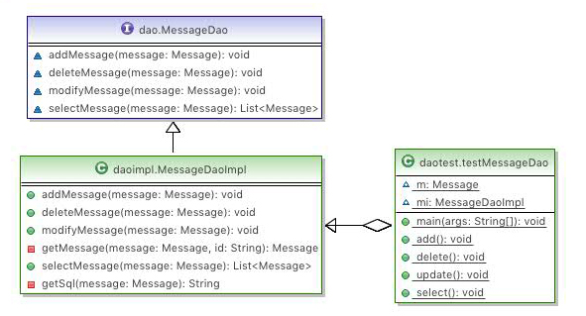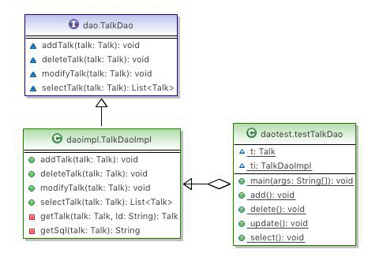图 talk表dao层服务

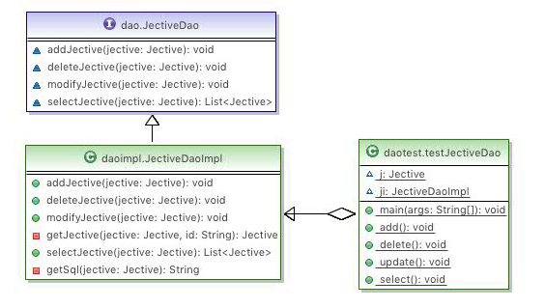图 message表dao层服务

图 jective表dao层服务

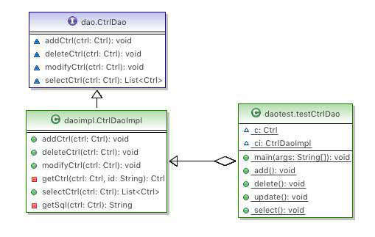

图 ctrl表dao层服务

## 5.2接口

对上一层提供的服务，输入输出的接口形式

**/efeelture/src/dao/CtrlDao.java**

dao.CtrlDao

dao.CtrlDao.addCtrl(Ctrl)

dao.CtrlDao.deleteCtrl(Ctrl)

dao.CtrlDao.modifyCtrl(Ctrl)

dao.CtrlDao.selectCtrl(Ctrl)

**/efeelture/src/dao/FriendDao.java**

dao.FriendDao

dao.FriendDao.addFriend(Friend)

dao.FriendDao.deleteFriend(Friend)

dao.FriendDao.modifyFriend(Friend)

dao.FriendDao.selectFriend(Friend)

**/efeelture/src/dao/HardwareDao.java**

dao.HardwareDao

dao.HardwareDao.addHardware(Hardware)

dao.HardwareDao.deleteHardware(Hardware)

dao.HardwareDao.modifyHardware(Hardware)

dao.HardwareDao.selectHardware(Hardware)

/efeelture/src/dao/JectiveDao.java

dao.JectiveDao

dao.JectiveDao.addJective(Jective)

dao.JectiveDao.deleteJective(Jective)

dao.JectiveDao.modifyJective(Jective)

dao.JectiveDao.selectJective(Jective)

**/efeelture/src/dao/LikeDao.java**

dao.LikeDao

dao.LikeDao.addLike(Like)

dao.LikeDao.deleteLike(Like)

dao.LikeDao.modifyLike(Like)

dao.LikeDao.selectLike(Like)

**/efeelture/src/dao/MessageDao.java**

dao.MessageDao

dao.MessageDao.addMessage(Message)

dao.MessageDao.deleteMessage(Message)

dao.MessageDao.modifyMessage(Message)

dao.MessageDao.selectMessage(Message)

**/efeelture/src/dao/ReplyDao.java**

dao.ReplyDao

dao.ReplyDao.addReply(Reply)

dao.ReplyDao.deleteReply(Reply)

dao.ReplyDao.modifyReply(Reply)

dao.ReplyDao.selectReply(Reply)

**/efeelture/src/dao/StatusDao.java**

dao.StatusDao

dao.StatusDao.addStatus(Status)

dao.StatusDao.deleteStatus(Status)

dao.StatusDao.modifyStatus(Status)

dao.StatusDao.selectStatus(Status)

**/efeelture/src/dao/TalkDao.java**

dao.TalkDao

dao.TalkDao.addTalk(Talk)

dao.TalkDao.deleteTalk(Talk)

dao.TalkDao.modifyTalk(Talk)

dao.TalkDao.selectTalk(Talk)

**/efeelture/src/dao/UserDao.java**

dao.UserDao

dao.UserDao.addUser(User)

dao.UserDao.checkUser(User)

dao.UserDao.deleteUser(User)

dao.UserDao.isEmpty(User)

dao.UserDao.loginUser(User)

dao.UserDao.modifyUser(User)

dao.UserDao.selectUser(User)

# 6第四层设计说明

本层负责服务用户所需功能

## 6.1功能

程序具有的功能，采用UML图形式。

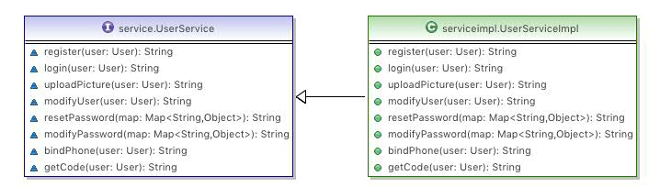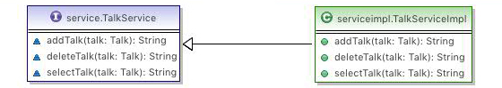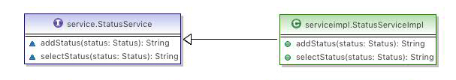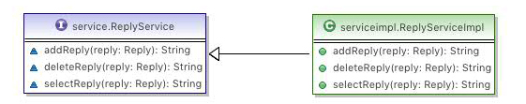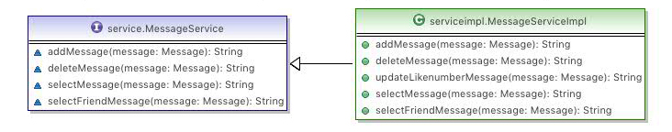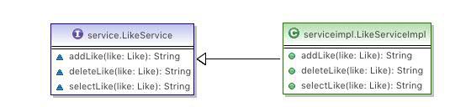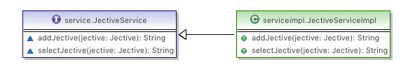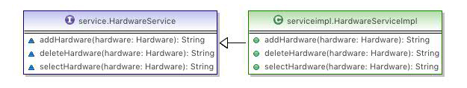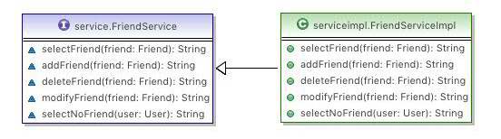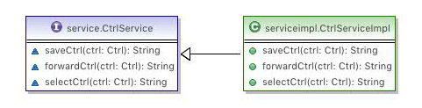

## 6.2接口

对上一层提供的服务，输入输出的接口形式

**/efeelture/src/service/CtrlService.java**

service.CtrlService

service.CtrlService.forwardCtrl(Ctrl)

service.CtrlService.saveCtrl(Ctrl)

service.CtrlService.selectCtrl(Ctrl)

**/efeelture/src/service/FriendService.java**

service.FriendService

service.FriendService.addFriend(Friend)

service.FriendService.deleteFriend(Friend)

service.FriendService.modifyFriend(Friend)

service.FriendService.selectFriend(Friend)

service.FriendService.selectNoFriend(User)

**/efeelture/src/service/HardwareService.java**

service.HardwareService

service.HardwareService.addHardware(Hardware)

service.HardwareService.deleteHardware(Hardware)

service.HardwareService.selectHardware(Hardware)

**/efeelture/src/service/JectiveService.java**

service.JectiveService

service.JectiveService.addJective(Jective)

service.JectiveService.selectJective(Jective)

**/efeelture/src/service/LikeService.java**

service.LikeService

service.LikeService.addLike(Like)

service.LikeService.deleteLike(Like)

service.LikeService.selectLike(Like)

**/efeelture/src/service/MessageService.java**

service.MessageService

service.MessageService.addMessage(Message)

service.MessageService.deleteMessage(Message)

service.MessageService.selectFriendMessage(Message)

service.MessageService.selectMessage(Message)

**/efeelture/src/service/ReplyService.java**

service.ReplyService

service.ReplyService.addReply(Reply)

service.ReplyService.deleteReply(Reply)

service.ReplyService.selectReply(Reply)

**/efeelture/src/service/StatusService.java**

service.StatusService

service.StatusService.addStatus(Status)

service.StatusService.selectStatus(Status)

**/efeelture/src/service/TalkService.java**

service.TalkService

service.TalkService.addTalk(Talk)

service.TalkService.deleteTalk(Talk)

service.TalkService.selectTalk(Talk)

**/efeelture/src/service/UserService.java**

service.UserService

service.UserService.bindPhone(User)

service.UserService.getCode(User)

service.UserService.login(User)

service.UserService.modifyPassword(Map<String, Object>)

service.UserService.modifyUser(User)

service.UserService.register(User)

service.UserService.resetPassword(Map<String, Object>)

service.UserService.uploadPicture(User)

# 7第五层设计说明

本层负责实现对用户请求与响应的处理

## 7.1功能

对service层的编码与处理

**int** ***forwardCtrl*** = 1001;// 转发控制

**int** ***saveCtrl*** = 1002;// 保存控制

**int** ***selectCtrl*** = 1003;// 选择控制

**int** ***addFriend*** = 1011;// 添加好友

**int** ***deleteFriend*** = 1012;// 删除好友

**int** ***modifyFriend*** = 1013;// 修改好友

**int** ***selectFriend*** = 1014;// 查找好友

**int** ***selectNoFriend*** = 1015;// 查找非好友

**int** ***addHardware*** = 1021;// 添加硬件

**int** ***deleteHardware*** = 1022;// 删除硬件

**int** ***selectHardware*** = 1023;// 查找硬件

**int** ***addJective*** = 1031;// 添加目标

**int** ***selectJective*** = 1032;// 查找目标

**int** ***addLike*** = 1041;// 添加关注

**int** ***deleteLike*** = 1042;// 取消关注

**int** ***selectLike*** = 1043;// 查找关注

**int** ***addMessage*** = 1051;// 添加信息

**int** ***deleteMessage*** = 1052;// 删除信息

**int** ***selectFriendMessage*** = 1053;// 查找好友信息

**int** ***selectMessage*** = 1054;// 查找信息

**int** ***updataLikenumberMessage*** = 1055;// 更新点赞信息

**int** ***addReply*** = 1061;// 添加回复

**int** ***deleteReply*** = 1062;// 删除回复

**int** ***selectReply*** = 1063;// 查找回复

**int** ***addStatus*** = 1071;// 添加身份

**int** ***selectStatus*** = 1072;// 查找身份

**int** ***addTalk*** = 1081;// 添加聊天

**int** ***deleteTalk*** = 1082;// 删除聊天

**int** ***selectTalk*** = 1083;// 查找聊天

**int** ***bindPhone*** = 1091;// 关联手机

**int** ***getCode*** = 1092;// 获取验证码

**int** ***login*** = 1093;// 登录

**int** ***modifyPassword*** = 1094;// 修改密码

**int** ***modifyUser*** = 1095;// 切换用户

**int** ***register*** = 1096;// 注册

**int** ***resetPassword*** = 1097;// 重设密码

**int** ***uploadPicture*** = 1098;// 上传图片

## 7.2接口

对上一层提供的服务，输入输出的接口形式

Request："func"，"zson"

Response："resultcode"

# 8第六层设计说明

本层负责实现系统基于TCP协议的即时通信

## 8.1功能

程序具有的功能，采用概念图形式。

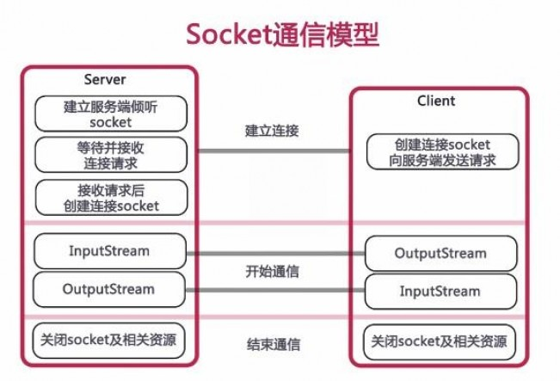

## 8.2接口

对上一层提供的服务，输入输出的接口形式

**imclient**

/efeelture/src/imclient/ClientActivity.java

/efeelture/src/imclient/ClientListenThread.java

/efeelture/src/imclient/ClientSendThread.java

**imdao**

/efeelture/src/imdao/FriendImDao.java

/efeelture/src/imdao/TalkImDao.java

/efeelture/src/imdao/UserImDao.java

**imserver**

/efeelture/src/imserver/OnMap.java

/efeelture/src/imserver/OpenImServer.java

/efeelture/src/imserver/ServerListen.java

/efeelture/src/imserver/ThreadPool.java